Kistérségi szavalóverseny
Helyszín: Kertvárosi Katolikus Általános Iskola
Időpont:2015.11.18.
5.-6. osztályos korcsoport
I. helyezett
Tóth Eszter 5. a. Szent István Általános Iskola
Felkészítő tanára:Bagi Lászlóné

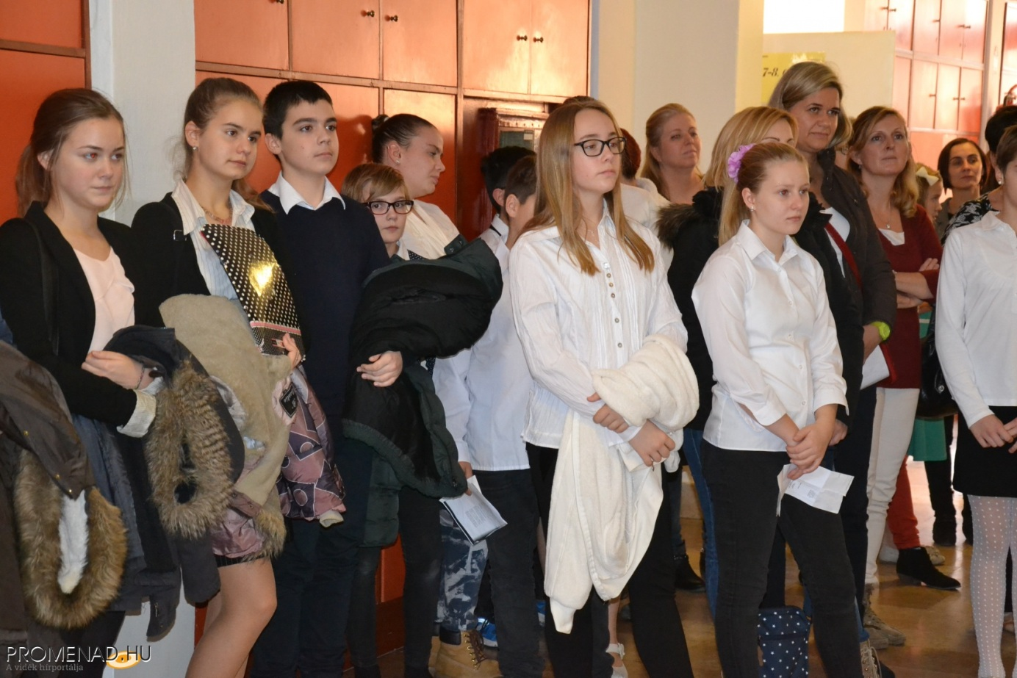

Eredményesen szerepeltek még: Arany László 5.b. felkészítője: Purgel Beáta
Bánfi Gabriella 8.b. felkészítője : Kis-Molnár Krisztina
Lázár Dóra 8.b. felkészítője: Szappanos Zoltán

Gratulálunk!További sok sikert!

